MĚSTO Modřice
Rada města Modřice

Nařízení města Modřice č. 5/2022

kterým se vymezují úseky místních komunikací a chodníků,

na kterých se pro jejich malý dopravní význam nezajišťuje

sjízdnost a schůdnost odstraňováním sněhu a náledí a

kterým se stanoví rozsah, způsob a lhůty odstraňování závad

ve schůdnosti chodníků, místních komunikací a průjezdních úseků silnic

Rada města Modřice se na své schůzi konané dne 18.10.2022 usnesla vydat na základě zmocnění v ust. § 27 odst. 5 a 7 zákona č. 13/1997 Sb., o pozemních komunikacích, ve znění pozdějších předpisů a v souladu s § 11 odst. 1 a § 102 odst. 2 písm. d) zákona č. 128/2000 Sb., o obcích (obecní zřízení), ve znění pozdějších předpisů, toto nařízení:

Článek 1
Předmět úpravy

- Toto nařízení města
a) vymezuje úseky místních komunikací a chodníků, na kterých se pro jejich malý dopravní význam nezajišťuje sjízdnost a schůdnost odstraňováním sněhu a náledí (dále jen "neudržované úseky místních komunikací"),
b) stanoví rozsah, způsob a lhůty pro odstraňování závad ve schůdnosti chodníků, místních komunikací a průjezdních úseků silnic (dále jen "schůdnost").

- Údržba, kterou se zajišťuje schůdnost chodníků, místních komunikací a průjezdních úseků silnic odstraňováním sněhu a náledí se provádí v období od 1.listopadu do 31. března následujícího roku. Pokud vznikne zimní povětrnostní situace mimo toto období, odstraňují se závady ve schůdnosti bez zbytečných odkladů přiměřeně k vzniklé situaci.

Článek 2
Neudržované úseky místních komunikací

- Neudržované úseky místních komunikací jsou vymezeny v příloze č. 1 .

- Neudržované úseky jsou označeny informativní tabulkou.

Článek 3
Rozsah, způsob a lhůty zajišťování schůdnosti

- Závady ve schůdnosti, které byly způsobeny povětrnostními vlivy a jejich důsledky, se odstraňují na všech chodnících, místních komunikacích a průjezdních úsecích silnic (dále jen „komunikace“) na celém katastrálním území města s výjimkou úseků uvedených v čl. 2 tohoto nařízení.
- V zimním období je zajišťování schůdnosti prováděno odstraňováním sněhu z povrchu komunikace v minimální šířce 1,5 m. V případě, kdy je komunikace užší než 1,5 m, odstraňování sněhu se provádí v celé její šíři. Na vyznačených přechodech pro chodce se provádí v celé šíři vyznačeného přechodu.

- Zajišťování schůdnosti je prováděno především mechanicky plužením, odhrnutím, odmetením nebo oškrábáním. S odklízením sněhu se začíná v době, kdy vrstva napadaného sněhu dosáhne 5 cm, při trvalém sněžení se odstraňování sněhu opakuje.

- Podle průběhu počasí a stavu komunikací po odstranění sněhu, zejména při vzniku náledí, se aplikuje posyp inertním materiálem ke zdrsnění povrchu. Hmoty pro posyp nesmí obsahovat toxické nebo jinak škodlivé látky a hlinité částice a částice menší než 0.3 mm nebo větší než 16 mm.

- Lhůty pro odstranění závad ve schůdnosti se stanovují s ohledem na faktickou důležitost komunikací takto:

I. pořadí důležitosti – do 4 hodin od zjištění závady ve schůdnosti

II. pořadí důležitosti – do 12 hodin od zjištění závady ve schůdnosti

III. pořadí důležitosti – do 48 hodin od zjištění závady ve schůdnosti

- Seznam komunikací a jejich zařazení do jednotlivých kategorií pořadí důležitosti je specifikováno v příloze č. 2 tohoto nařízení.

Článek 4
Závěrečná ustanovení

- Toto nařízení bylo schváleno na schůzi Rady města Modřice dne 18.10.2022 usnesením č. 71R-7.1/2022, a nabývá účinnosti patnáctým dnem po dni vyhlášení.

……………………………………………………….. ………………………………………………..
starosta města místostarosta města
Mgr. Ing. Libor Procházka, MBA Ing. Antonín Mazálek, PhD.

Příloha č. 1
k nařízení města Modřice č. 5/2022

Článek 1

Úseky místních komunikací a chodníků, na kterých se pro jejich malý dopravní význam nezajišťuje sjízdnost a schůdnost odstraňováním sněhu a náledí

Propojka mezi ulicí Husova a Pilcova, kolem dětského hřiště
Mlatové chodníky veřejného prostranství Husova – Komenského ¹
Cyklostezka Brno – Vídeň na území města

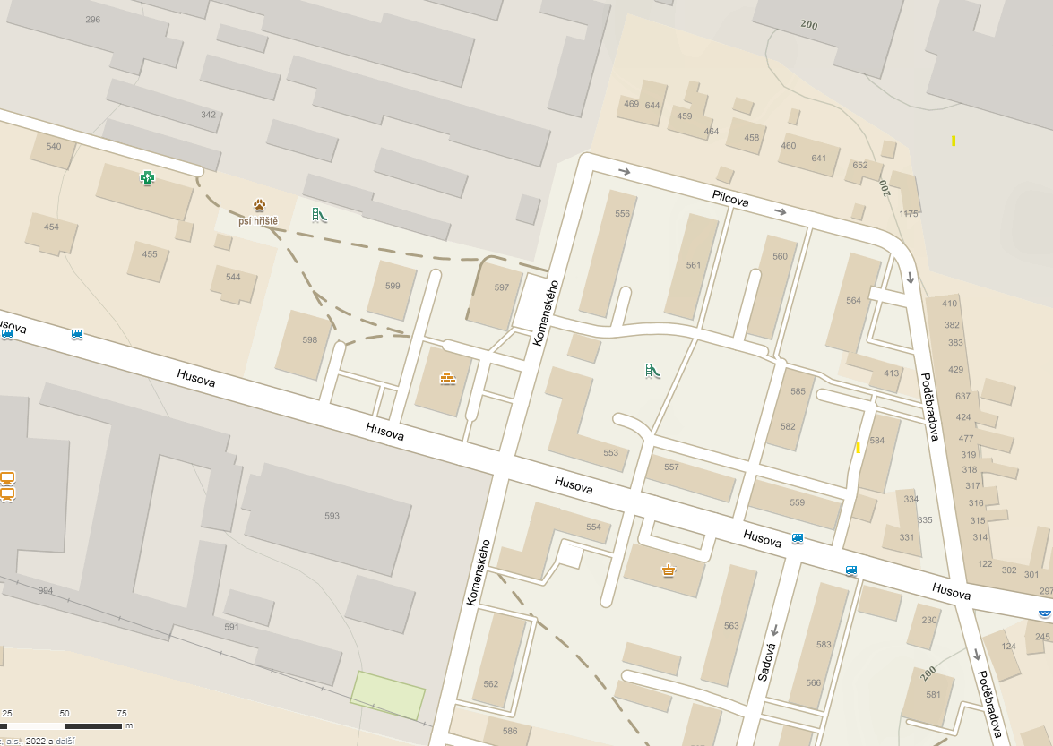

Příloha č. 2
k nařízení města Modřice č. 5/2022

Článek 1

Lhůty pro zajišťování schůdnosti chodníků, místních komunikací a průjezdních úseků silnic

- Seznamy chodníků na ulicích

- pořadí důležitosti – lhůta do 4 hodin
Benešova vč. chodníku na mostě a podchodu k tramvajové zastávce ul. Tyršova
Chodník z ul. Tyršova k zastávce autobusů IDS JMK na I/52
Brněnská
Husova
Komenského
Nádražní včetně přestupního terminálu
Nám. Svobody - chodník před městským úřadem čp. 93, před prodejnami čp. 7 a 8 a zastávky IDS JMK v obou směrech
Poděbradova
Proluka Hybešova – Příční
Spojovací
Sadová
Tyršova
Spojka od ul. Poděbradova k MŠ Zahradní

- pořadí důležitosti – lhůta do 12 hodin
Dobrovského
Havlíčkova
Hybešova
Hřbitovní
Hřbitov - vstupy a vydlážděná část
Chrlická
Krakovská
Masarykova
Nám. Míru
Náměstí Svobody – zbylá část
Park na ul. Sokolská
Pavlovského
Propojka Prusinovského – Střední
Prusinovského
Přízřenická
Rybníček
Severní
Sokolská
Za Humny

- pořadí důležitosti – lhůta po ošetření I. a II. pořadí, nejpozději do 48 hodin
- místa na chodnících zařazených v I. a II. pořadí důležitosti, kde nelze provést zimní
údržbu strojní technikou a závadu je nutno odstranit ručně
- vedlejší chodníky – zejména propojení z hlavních chodníků k bytovým domům na ul. Sadová, Komenského, Husova, Poděbradova, Severní, Masarykova (nové bytové domy), Přízřenická, Severní
- Masarykova ul. - místa, kde není vydlážděný chodník dlažbou
- Hřbitov cestičky

- Seznamy místních komunikací a průjezdních úseků silnic

  - pořadí důležitosti – lhůta do 4 hodin
Benešova
Havlíčkova
Hybešova
Komenského
K Náhonu
Náměstí Míru
Náměstí Svobody
Masarykova
Poděbradova
Přízřenická
Pilcova
Polní
Příční
Rybníček
Sadová
Severní
Sokolská
Spojovací
U Hřiště
U Vlečky
Zahradní
Žižkova

II. pořadí důležitosti – lhůta do 12 hodin
Brněnská
Dobrovského
Hřbitovní
Krakovská
Mayerova
Pavlovského
Prusinovského
Stará cihelna
Střední
Tyršova
Za Humny

- pořadí důležitosti – lhůta po ošetření I. a II. pořadí, nejpozději do 48 hodin
- přechody pro chodce na komunikacích zařazených v I. a II. pořadí důležitosti, kde nelze provést zimní údržbu strojní technikou a závadu je nutno odstranit ručně

Vyznačeno graficky v mapce

